令和３年度 大阪府自動車排出窒素酸化物及び粒子状物質総量削減計画
策定協議会 幹事会 議事概要

１．日 時：令和３年12月22日（水）14時00分～16時00分
２．場 所：WEB会議オンラインシステムによる開催
３．議 題：
（１）大阪府自動車NOx・PM総量削減計画策定協議会 総量削減計画進行管理部会報告について【資料１】
（２）大阪府自動車NOx・PM総量削減計画〔第３次〕の進行管理について
【資料２～４】
（３）大阪府自動車NOx・PM総量削減計画〔第３次〕の評価（案）について
【資料５】

４．議事要旨
（１）総量削減計画進行管理検討部会の報告について（資料１）
・事務局から総量削減進行管理検討部会を11月22日に開催した旨の報告を行い、下記の資料２から資料５の説明の中で、本部会でいただいた委員の意見及び府の回答内容について適宜報告した。

（２）大阪府自動車NOx・PM総量削減計画〔第３次〕の進行管理について
＜事務局説明の概要＞
（資料２）
・第３次総量削減計画における令和２年度目標は次のとおり。
目標①：対策地域全体で大気環境基準を達成すること
目標②：自動車からのNOx排出量を11,220トン、PM排出量を670トンに削減すること
なお、目標①の評価については、現在、国の中央環境審議会において議論が進められており、府域では達成の見込み。
・NO₂は平成22年度から11年連続、SPMは平成28年度から５年連続で全局達成。上位局の濃度は減少傾向。
・府独自に実施したNO₂簡易測定について、近年は比較的濃度の高い３交差点を重点的に実施し、直近２年の年間98％換算値は環境基準値を下回った。
（資料３）
・NOx排出量は8,600ｔ［目標11,220t］。平成21年度(基準年度)と比べ53%減。
・PM排出量は450ｔ［目標670t］。基準年度と比べ51%減。
・年間走行量は25,370百万台キロ[指標27,560百万台キロ]。基準年度と比べ11%減。
（資料４）
・各対策については関係機関が各役割に基づき、連携・協力しながら推進しており、排出量の削減は全体として順調に推移。
・平成21年度から令和２年度までの各対策の削減効果量を試算し、当初算定した削減見込量(目安値)と比較し評価。
・単体規制・車種規制等の効果
削減効果量はNOx6,700t、PM340t。削減見込量(NOx3,550t、PM130t)を十分上回って達成した。
・エコカーの普及促進の効果
削減効果量はNOx2,250t、PM71t。削減見込量(NOx2,540t、PM77t)を下回った。この要因としてZEV普及台数が当初想定を下回ったことが考えられる。
・交通需要の調整・低減の効果
削減効果量はNOx380t、PM48t。削減見込量(NOx610t、PM28t)と比較し、PMは上回ったが、NOxは排出係数の大きい車種の走行量増加の影響により下回った。
・交通流対策の効果
削減効果量はNOx200t、PM２t。削減見込量(NOx200t、PM６t)と比較し、NOxは目安値付近で推移しPMは下回った。
・対策全体の効果
NOx及びPMの削減効果量は削減見込量を十分に上回って達成した。

＜事務局への幹事意見要旨＞
【幹 事】
・ 資料３の年間走行量の算定について、道路交通センサスは車種を４種類に分けて調査していると認識しているが、どのように８種類に区分したのか。
【事務局】
・ 平成９年度の道路交通センサスは、８種類に分かれているので、その車種ごとの比率をもとに算定している。その際、令和２年度のナンバープレート調査の同一路線の８車種データを用いて、比率の補正を行い、令和２年度の実態に合わせている。

（３）大阪府自動車NOx・PM総量削減計画〔第３次〕の評価（案）について
＜事務局説明の概要＞
（資料５）
・ 本計画の目標①と目標②(上記（１）記載)について、評価方法案とそれに対する評価結果案、最終評価案について説明し、幹事会の了承を得た。

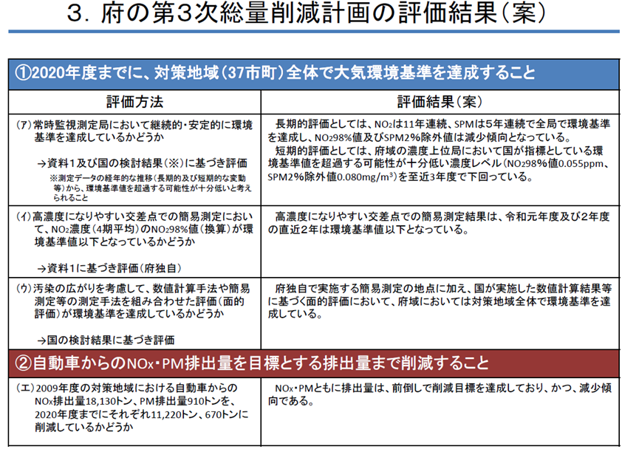

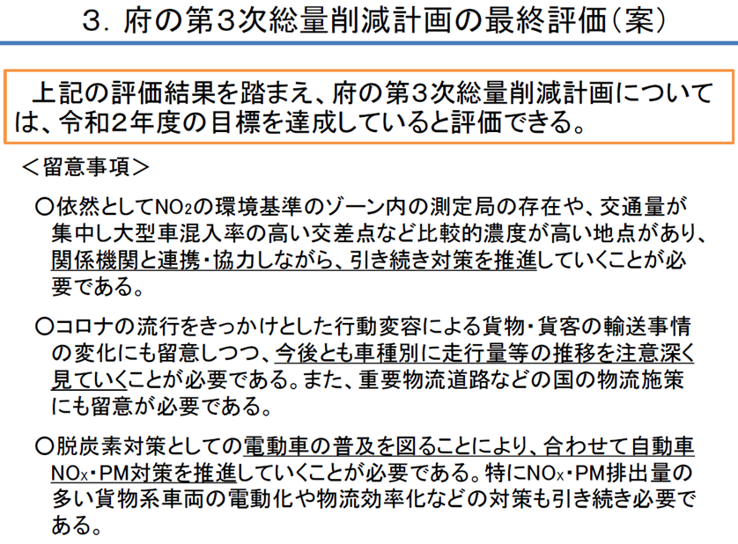

＜事務局への幹事意見要旨＞
【幹 事】
・ 流入車規制については廃止した場合は非適合車の割合が増加し、自動車排出ガスが増えるのではないかと懸念している。
【事務局】

・ 流入車規制のあり方については、大阪府環境審議会において、流入車規制廃止による大気環境への影響などを検討した結果、NO2濃度の低減傾向の維持に支障を生じず、高濃度になりやすい交差点への影響についても軽微であり、また、電動車普及による削減効果は大きく、流入車規制を廃止した場合の影響以上の効果が見込まれた。
これらの検討結果から、流入車規制を廃止し、自動車からのNOX・PM排出量の削減効果が大きい電動車の普及施策を積極的に推進していくことが適当であるとの答申を踏まえ、規制を廃止することとした。

【幹 事】
- 流入車規制は残したうえでEVへの転換を促進していくことはできないのか。
【事務局】
・ 限られた人財の中で効果的な対策を行うためには、より効果の高い施策を進めていくことが重要である。流入車規制は廃止するが、大阪府温暖化防止条例を改正し、電動車の普及をより促進する制度を創設するなど、NOX・PMにも効果が大きい電動車の普及施策をしっかりと行っていく予定である。

（４）その他
意見等なし

以上

